Федеральное государственное образовательное бюджетное

учреждение высшего образования

**«Финансовый университет при Правительстве Российской Федерации»**

**(Финансовый университет)**

Колледж информатики и программирования

**ОТЧЁТ**

**По индивидуальному заданию №8**

Студент: Жуманазарова Асель Сейтековна

Дисциплина/Профессиональный модуль: ОС

Выполнил студент

Группы: 2ОИБАС-1222

Преподаватель

Сибирев И.В.

Оценка за работу :_______

**Москва – 2023г.**

**Индивидуальная работа №8**

**Цель работы:**

**Задание:**

1. Лабораторная работа №7. Программирование с использованием структур.

2. Лабораторная работа №8. Программирование с использованием функций.

3. Лабораторная работа №10. Программирование с использованием файлов.

**Ход работы:**

**Вариант 7**

**1.** 

#include <iostream>

using namespace std;

struct team {

char strana[20];

char fio[40];

int year;

};

istream& read(istream& is, team& t)

{

cout << " Strana:";

is >> t.strana;

cout << "FIO:";

is >> t.fio;

cout << "Vozrast:";

cin >> t.year;

cout << "\n";

return is;

}

int main()

{

team dinamo[3], spartak[3], chelsea[3];

int dtotalage = 0, stotalage = 0, ctotalage = 0;

for (int i = 0; i != 3; i++)

{

cout << "Vvedite igroka komandi dinamo: " << endl;

read(cin, dinamo[i]);

dtotalage += dinamo[i].year;

cout << "Vvedite igroka komandi spartak: " << endl;

read(cin, spartak[i]);

stotalage += spartak[i].year;

cout << "Vvedite igroka komandi chelsea: " << endl;

read(cin, chelsea[i]);

ctotalage += chelsea[i].year;

}

if (dtotalage < stotalage && dtotalage < ctotalage)

for (int i = 0; i != 3; i++)

cout << dinamo[i].fio << " " << dinamo[i].strana << " " << dinamo[i].year << endl;

else if (stotalage < dtotalage && stotalage < ctotalage)

for (int i = 0; i != 3; i++)

cout << spartak[i].fio << " " << spartak[i].strana << " " << spartak[i].year << endl;

else

for (int i = 0; i != 3; i++)

cout << chelsea[i].fio << " " << chelsea[i].strana << " " << chelsea[i].year << endl;

return 0;

}

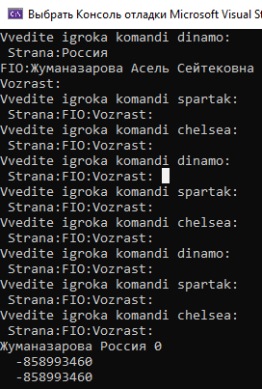

**2.** 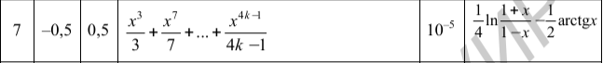 #include <iostream>

#include <cmath>

double calculateS(double x, double E) {

double result = 0.0;

double term = x;

int k = 1;

int sign = 1;

while (std::abs(term) > E) {

result += term / (2 * k - 1);

k++;

sign *= -1;

term = sign * std::pow(x, 2 * k - 1) / (2 * k - 1);

}

return result;

}

double calculateY(double x) {

return 0.25 * std::log((1 + x) / (1 - x)) - 0.5 * std::atan(x);

}

int main() {

double a = -0.5;

double b = 0.5;

double E = 1e-5;

for (double x = a; x <= b; x += 0.1) {

double resultS = calculateS(x, E);

double resultY = calculateY(x);

std::cout << "S(" << x << ") = " << resultS << std::endl;

std::cout << "Y(" << x << ") = " << resultY << std::endl;

}

return 0;

}

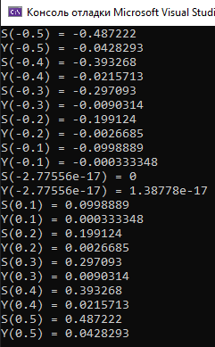

**3.** 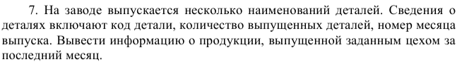

#include <iostream>

#include <vector>

struct Detail {

std::string code;

int quantity;

int month;

};

int main() {

std::vector<Detail> details = {

{"A001", 100, 10},

{"B002", 150, 10},

{"A001", 200, 11},

{"C003", 300, 11},

{"B002", 250, 12},

{"C003", 350, 12}

};

std::string searchCode = "B002";

int lastMonth = 12;

int totalQuantity = 0;

for (const auto& detail : details) {

if (detail.code == searchCode && detail.month == lastMonth) {

totalQuantity += detail.quantity;

}

}

std::cout << "Total quantity of " << searchCode << " produced in month " << lastMonth << ": " << totalQuantity << std::endl;

return 0;

}

